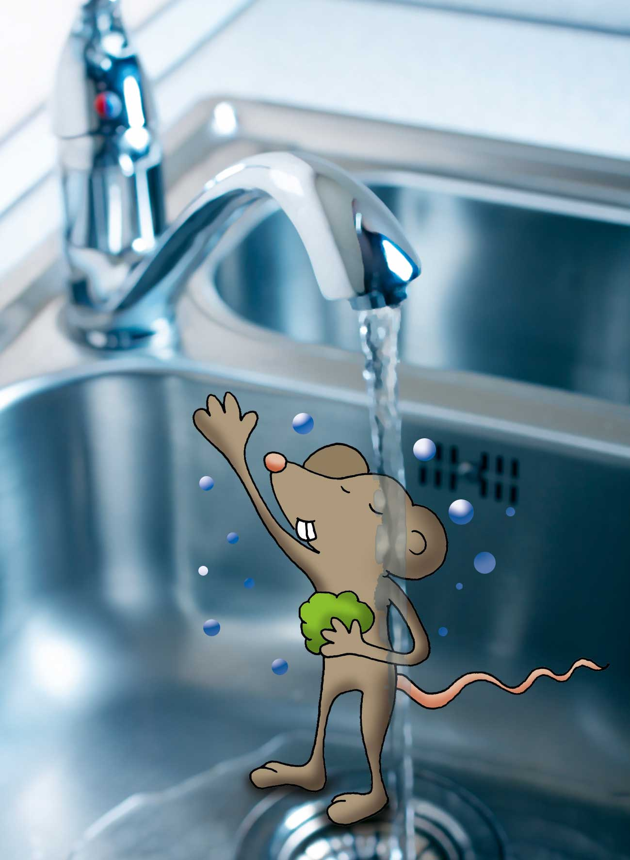

De huismuis Daan doucht zich onder de kraan.

Met het kraanwater van het theater.

Hij was nog niet weg en hij had al motorpech

op de autosnelweg.

En hij kwam terecht in een spechtenbek.

Hij nam spekje uit zijn bek en hij belande in zijn nek!

En hij vond het spekje lekkere snack.

En hij sprong uit zijn bek met spek.

Toen nam hij nog een kaassnack.

Hij werd knettergek.

Daarna vertrok hij naar zijn muizenhok.

Daan en Jeroen